МКУ «Управление гражданской защиты г. Сибай»
МЕРЫ ПО ОБЕСПЕЧЕНИЮ ПОЖАРНОЙ БЕЗОПАСНОСТИ В ЗИМНИЙ ПЕРИОД
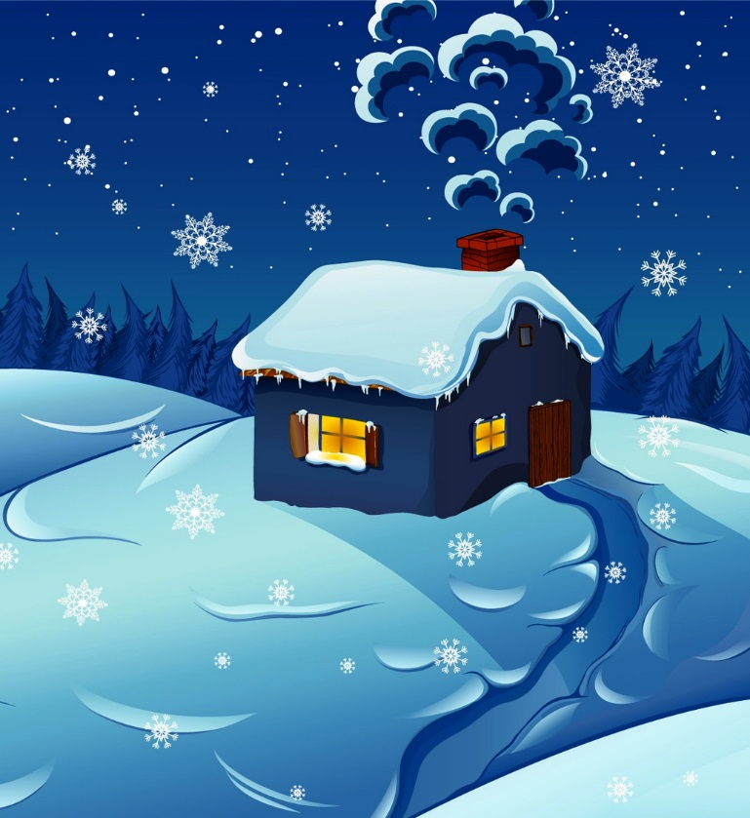

ЕДИНЫЙ НОМЕР ВЫЗОВА ЭКСТРЕННЫХ ОПЕРАТИВНЫХ СЛУЖБ - 112
- Дымовые трубы, дымоходы и другие элементы отопительных печей и систем очищайте от сажи непосредственно перед началом отопительного сезона.
- Сушите мокрую одежду на расстоянии не менее
1 метра от обогревателей и каминов, не оставляйте ее без присмотра;
- Подключайте только по одному электроприбору к каждой розетке;
- Всегда проявляйте
особую осторожность при использовании спичек и зажигалок, храните их в недоступном для детей месте!
- Перед сном
всегда тушите любое открытое пламя (свечи, камин и т.д.);

- Не допускайте,
чтобы занавески, скатерти или постельное белье находились вблизи переносных обогревателей;
- Никогда не оставляйте
без присмотра
включенные электроприборы;

